# 历史走向没按人们预期

在19世纪的巴黎人看来，马奈的画既疯狂、又荒唐。1859年，27岁的马奈苦练了10年，向巴黎画坛交出了自己的出道作品《喝苦艾酒的人》。他画的是一个醉汉，站在昏暗的灯光下，脚边扔着一个酒瓶子。

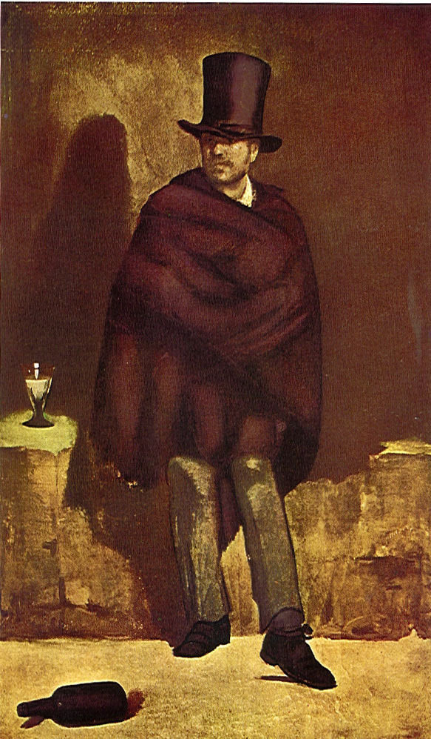

马奈，《喝苦艾酒的人》（1859）

人们觉得这张画疯狂，倒不是因为他画了个醉汉，而是因为画里的人带着黑色礼帽。为什么呢？礼帽是新兴资产阶级的服饰，这说明马奈画得是现代的巴黎人。

对当时的大多数人来说，艺术作品应该画神话故事或者英雄传说，在一幅正经艺术作品上看到一个19世纪的现代巴黎人，实在太让人震惊了。这就像电视上从来都只有古装片，突然出现一部现代剧，你想想，反差得有多大。

不过，《喝苦艾酒的人》最让人难接受的地方还不是主题，而是画法。人们觉得马奈画得模模糊糊，好像还没画完就把画交出来了，简直是荒唐。

当时正统的画风是法兰西艺术院培养出来的学院派。他们继承古典传统，遵循透视，追求精确。

而马奈呢，他画得一点都不精确，笔道粗糙，油彩很厚，看起来模模糊糊的。在当时的观众眼里，模模糊糊根本就不是什么新风格，而是马奈功力不够，控制不好画笔。

按一般人的理解，画家当然要在技艺上精益求精，追求极致。但是，马奈为什么非要颠覆传统呢？

今天的人回顾那个时代，会说：马奈不是画得丑，他只是跑得比美更快。马奈捕捉到了时代的趋势——有了照相技术之后，精确太容易做到了，这种追求就变得没有意义了。

但是，罗斯·金说，真实的马奈可没有这种先见之明。某种意义上说，马奈画得模模糊糊，和追求极致精确，没有本质区别。他们都是出于画家的本能，想要在技巧上寻求突破。这是画家的职责，区别只是突破的方向不一样。

一个赌了审美追求会变，一个赌了不变。如果你是一个1860年代的巴黎人，就会觉得马奈的选择太可笑了。但是，历史偏偏就没有按人们预期的方向走。